Celebrando juntos el Camino de la Fe:
Una guía para su rol como Patrocinador de RICA y Padrino de RICA

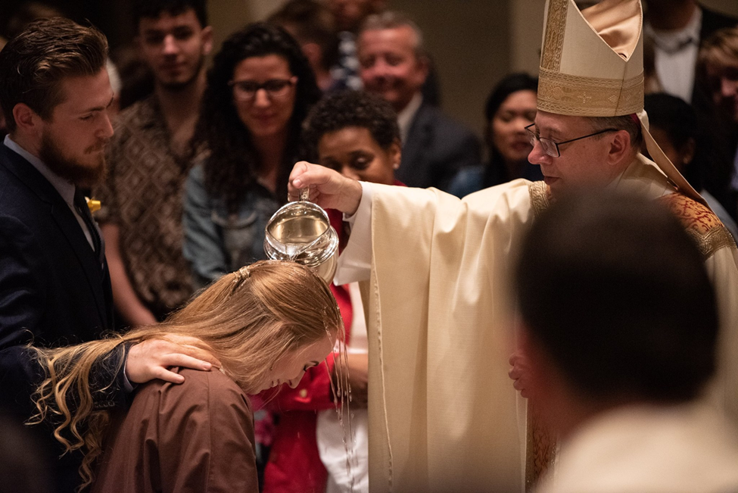

[Ejemplo para Uso de la Parroquia}

June 24, 2019

Estimados patrocinadores y padrinos,

¡Felicidades! Usted ha sido elegido para servir como patrocinador o padrino, un deber crucial para la vitalidad de la Iglesia. Usted ha evangelizado a otros con su propia vida, haciendo crecer su fe en la verdad de Jesucristo. Gracias por su compromiso y testimonio a la Iglesia.

En esta solemnidad de la Natividad de Juan el Bautista, recordamos que Juan fue llamado a ir ante el Señor y preparar un camino para Cristo. También está haciendo espacio para que otros vean a Cristo más claramente.

Este es el comienzo de una mentoría emocionante y de por vida, caminando junto a otra persona en su camino de fe. Incluido en este recurso, espero que encuentre aliento y apoyo mientras asume esta responsabilidad sagrada. Tenga la seguridad de mis oraciones por usted mientras ministra a nuestra Iglesia en crecimiento de esta manera.

En Cristo,

[Pastor]

Oración del padrino y Patrocinador
Dios de luz y amor
gracias por la alegría de ser un mentor de fe,
y las oportunidades que nos brinda para viajar con nuestros catecúmenos y candidatos a medida que crecen en la fe.
Mantennos fieles a las promesas que hemos hecho de orar por ellos.
y animarlos a profundizar su relación contigo.
Ayúdanos a ser una presencia orante, solidaria y amorosa en sus vidas,
Y para modelarles una vida arraigada en ti:
el camino, la verdad y la vida.
Amén.
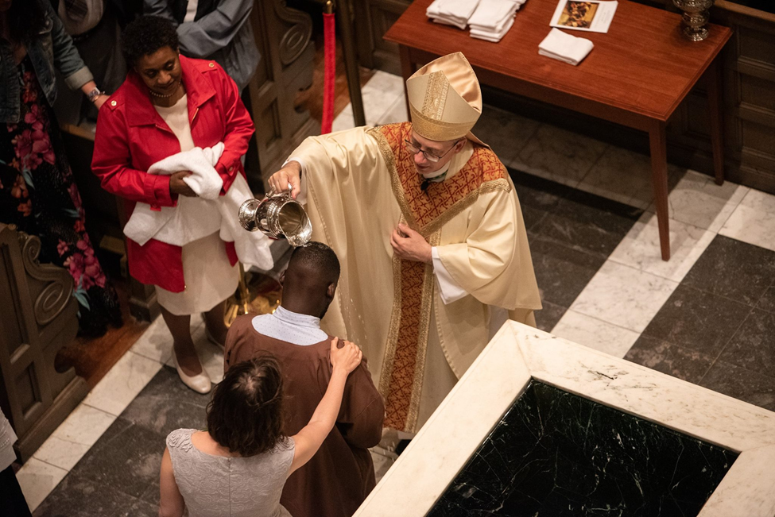
Lo han elegido a usted para que sea patrocinador o padrino de alguien en RICA ... ¿qué significa eso?

Padrino

Un padrino es elegido para acompañar a alguien que busca el bautismo en la Iglesia Católica. Cuando esta persona es mayor de siete años, participa en el programa RICA y se considera un catecúmeno. Un catecúmeno generalmente elige a su propio padrino. Su rol de padrino comienza oficialmente en el rito de elección donde atestigua la preparación del catecúmeno para el bautismo y una vida de discipulado. Antes de este tiempo, el catecúmeno ha estado caminando con su patrocinador.

Patrocinador

Se elige un patrocinador para acompañar a alguien que sea ...
1. un catecúmeno (no bautizado) que busca convertirse en católico. El patrocinador lo acompañará durante su viaje, comenzando en el rito de aceptación y continuando durante el período del catecumenado. Debido a que esto es un proceso largo, el patrocinador debe ser local y miembro de la iglesia donde el bautismo y la iniciación completa pretenden llevarse a cabo. El papel del patrocinador se detiene oficialmente antes del rito de elección. En ese momento, el catecúmeno elige un padrino (ver arriba).
2. ya bautizado en otra fe cristiana y está buscando la comunión plena con la Iglesia Católica a través de la celebración de la confirmación y la primera comunión. El patrocinador dará fe que el candidato está preparado y se mantendrá al lado del candidato durante el rito de confirmación.
3. católico ya bautizado que busca volver a comprometerse con la fe de su bautismo completando sus sacramentos de iniciación. El patrocinador se mantendrá al lado del candidato durante el rito de confirmación.

“Al ejercitarse familiarmente en la práctica de la vida Cristiana, y ayudados por el ejemplo y auxilio de sus esponsores y padrinos, y aun de todos los fieles de la comuidad, los catecúmenos se acostumbran a orar a Dios con mas facilidad, a dar testimonio de su fe, a poner su esperanza en Cristo para todo, a seguir en su actuiacion las inspiraciones de lo alto y a ejercitarse en la caridad al projimo hast la abnegacion de si mismos.
-Rito de Iniciación Cristiana para Adultos, 75.2

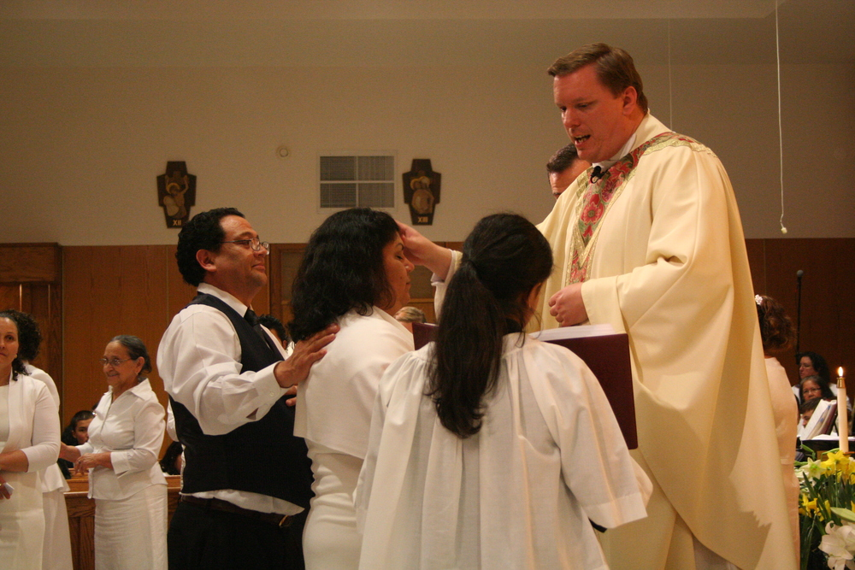
Los patrocinadores y padrinos de RICA hacen la diferencia

Estuve dentro y fuera de varias religiones durante mi edad adulta. De los budistas a los bautistas, me desvanecí de experiencias de fe entusiasta que nunca se quedaron. Estudié todas las doctrinas y leí los argumentos lógicos y las pruebas de la existencia de Dios. Me estaba muriendo de hambre, y la Iglesia se convertiría en mi alimento.

Sin embargo, necesitaba sacar algo de mi cabeza. No era un título teológico lo que necesitaba. No necesitaba una cita perfecta de un catecismo. Necesitaba a alguien que me conociera, y que conociera a Cristo, y pudiera cerrar la brecha entre nosotros. Encontré eso en mi patrocinador. Bob me llamó por mi infructuosa búsqueda intelectual. Él dijo: "Lo que estás buscando no lo puedes encontrar en un libro de texto". Me invitó a adorar, y juntos nos arrodillamos en silencio. Se quedó conmigo por una hora. Mi corazón fue alimentado por la presencia eucarística y nunca miré hacia atrás.

En lo que comenzó como una doctrina de debate defensiva, no desearía que alguien más se hubiera puesto a mi lado el día de mi entrada en plena comunión con la Iglesia Católica. Hasta el día de hoy, nos reunimos para ir adorar y luego hablar sobre nuestras vidas. A veces parece que los temas son triviales, pero Bob me recuerda que Dios está en todos los aspectos de nuestras vidas. Él todavía tiene una manera de señalar la presencia de Dios en mis historias, aun cuando no puedo verlo a Él por mí mismo. No podría haber dado este salto de fe sin mi patrocinador para guiarme a casa.

Un cristiano nunca puede ser aburrido o triste. Quien ama a Cristo es una persona llena de alegría, y que irradia alegría
– Papa Francisco, Junio 30, 2013

Hay pocas cosas en la vida que son de pura alegría. Estos son momentos en los que Cristo salta de nuestros corazones, irradiando amor el uno al otro en respuesta a la gracia que siente por su amor hacia nosotros. El papel del padrino o patrocinador es un testigo sagrado de esta alegría; momentos en los que tenemos la oportunidad de caminar junto a aquellos que experimentan a Cristo, nuestros amigos, familiares y miembros de la comunidad, a medida que reciben una abundancia de gracia y alegría en la vida sacramental de la Iglesia.

Cristo nos dio el don de comunidad para que siempre podamos ver su luz reflejada en los demás. Como modelo a seguir en la comunidad católica, has sido elegido para reflejar la luz de Dios a los demás. En cada etapa de la vida, el Señor sabe que nos necesitamos unos a otros. Entrar a la Iglesia Católica no es un momento privado, sino una celebración pública en nuestra vida de fe que se mantiene a través del apoyo y la tutoría de por vida.
El Rito de Iniciación Cristiana para Adultos explica este íntimo rol:

A el (a ella o a ellos) le atañe mostrar familiarmente al catecúmeno la práctica del Evangelio en la vida propia y en el trato con la sociedad, ayudarle en las dudas y ansiedades, y darle testimonio y velar por el incremento de su vida bautismal”

-Rito de Iniciación Cristiana para Adultos, 11

Que experimentes innumerables bendiciones a lo largo de esta aventura sagrada, que sientas el apoyo de la Iglesia en tu relación en desarrollo y que Dios continúe mostrándose a través de tu viaje juntos.

Convertirse en un gran padrino o padrino: consejos prácticos

- Sea testigo de una participación plena, consciente y activa en la liturgia. Puede hacerlo acompañando a los catecúmenos y candidatos a misa todos los domingos, alentándolos a que oren sobre las lecturas antes de venir a misa, enseñándoles las respuestas de la gente en la liturgia, y también las posturas y gestos apropiados y las razones de esas posturas y gestos.

- Comparta sus propias experiencias. Guíelo más cerca de Cristo diciéndole a su catecúmeno o candidato acerca de su propio viaje espiritual.

- Pase tiempo hablando y escuchando. Ayude a su catecúmeno o candidato a crecer en la comprensión y aceptación de Cristo y las enseñanzas de Su Iglesia.

- Ore por su catecúmeno o candidato regularmente. Ore para que él o ella no solo lleguen a conocer la fe, sino que también se encuentren con Cristo mientras se preparan para recibir los sacramentos. Como patrocinador, comprométase a levantar su catecúmeno o candidato en oración todos los días.

- Aliéntelo a crecer en virtud y a dejar de lado cualquier hábito que impida que su alma esté completamente abierta y lista para recibir todos los regalos que Dios quiere dar a través de los sacramentos.

Busque consejo de la comunidad

Busca Consejo en la Comunidad

¡La gran belleza de la fe católica es que nunca estás solo! Busque la sabiduría de sus propios mentores, clérigos, padrinos y patrocinadores, o la multitud de recursos que se encuentran en línea. Aquí hay cuatro sitios para comenzar su busqueda:

Rol del Patrocinador
https://teamrcia.com/2007/08/sponsors-nine-things-to-know-before-you-say-yes/

Oraciones sugeridas para los Padrinos de RICA
https://teamrcia.com/2012/03/five-essential-elements-of-an-rcia-sponsors-job-description/

Como ser un gran Patrocinador de RICA
https://catholicmom.com/2013/01/20/tips-for-rcia-sponsors/

RCIA (con Niños ): Consejos para criar niños llenos de fe https://diolc.org/files/marriage/conference/Tips-for-Raising-Faith-Filled-Children.pdf

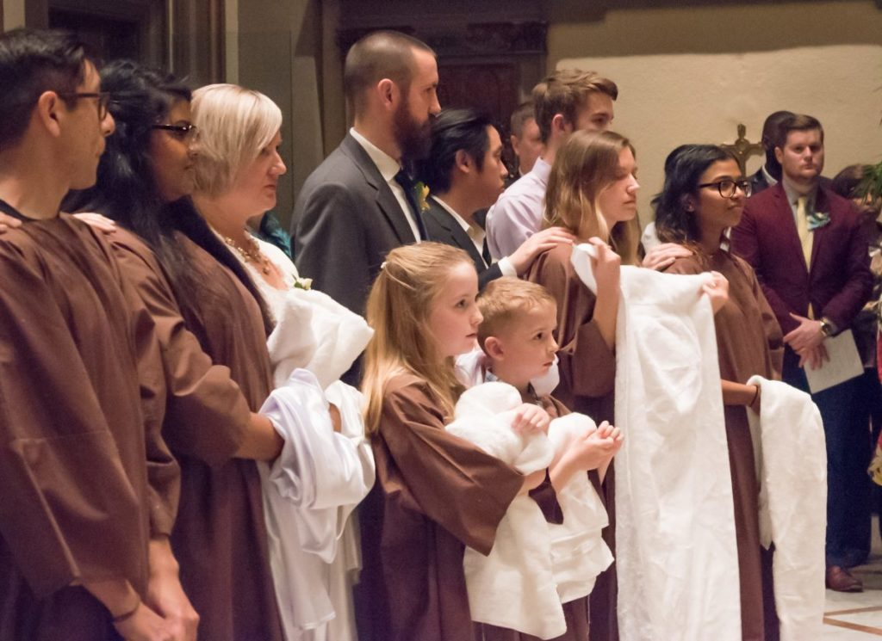

Reflexiones de Padrinos y Patrocinadores Veteranos - Historias Esperanzadoras

¿Cómo es tener una relación de por vida con tu neófito? Les pedimos a los católicos que han cumplido sus promesas como padrinos o patrocinadores de RICA que compartan sus experiencias:

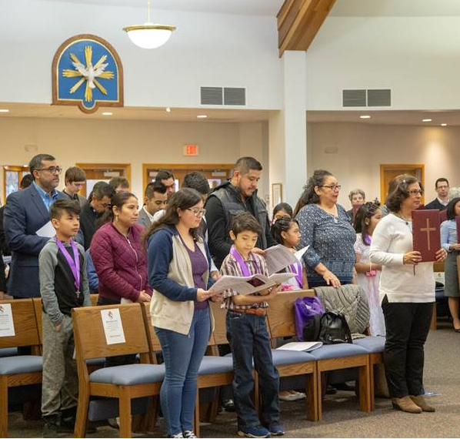
“Apadriné a Gabriela, una niña de 10 años, cuando recibió los sacramentos por primera vez en la Vigilia Pascual. Ella me dijo que se sentía como una reina ese día, vestida de blanco. ¡Le recuerdo los días en que está sola o triste que ahora es esa reina para siempre! Comemos helado juntas, compartimos risas y disfrutamos de la compañía del otro. ¡Aunque es una niña, continúa enseñándome sobre mi propia fe a través de sus preguntas! Sonrío cada vez que veo a su familia venir a la iglesia, y me aseguro de que estén conectados con todas las actividades de la parroquia. ¡Ser patrocinador es tan simple como amar a un niño! ” ~ Flor

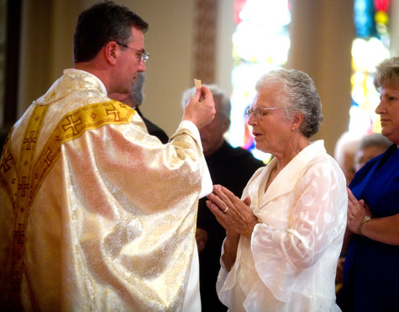
“Fue un honor caminar junto a Tori cuando entró en la Iglesia Católica. Cada principio de la fe que daba por sentado, ella absorbía la emoción de un niño. Tomamos clases juntos, y se hizo evidente que esta caminata era menos que yo le enseñara a ella, y más que Dios nos enseñara a los dos. En la Vigilia Pascual, recibió la Eucaristía por primera vez y lloró. Recordaré ese momento para siempre, porque renovó mi propio sentido de asombro ante el hermoso regalo de nuestra fe. ”~ Maria

Oración de San Juan Bautista

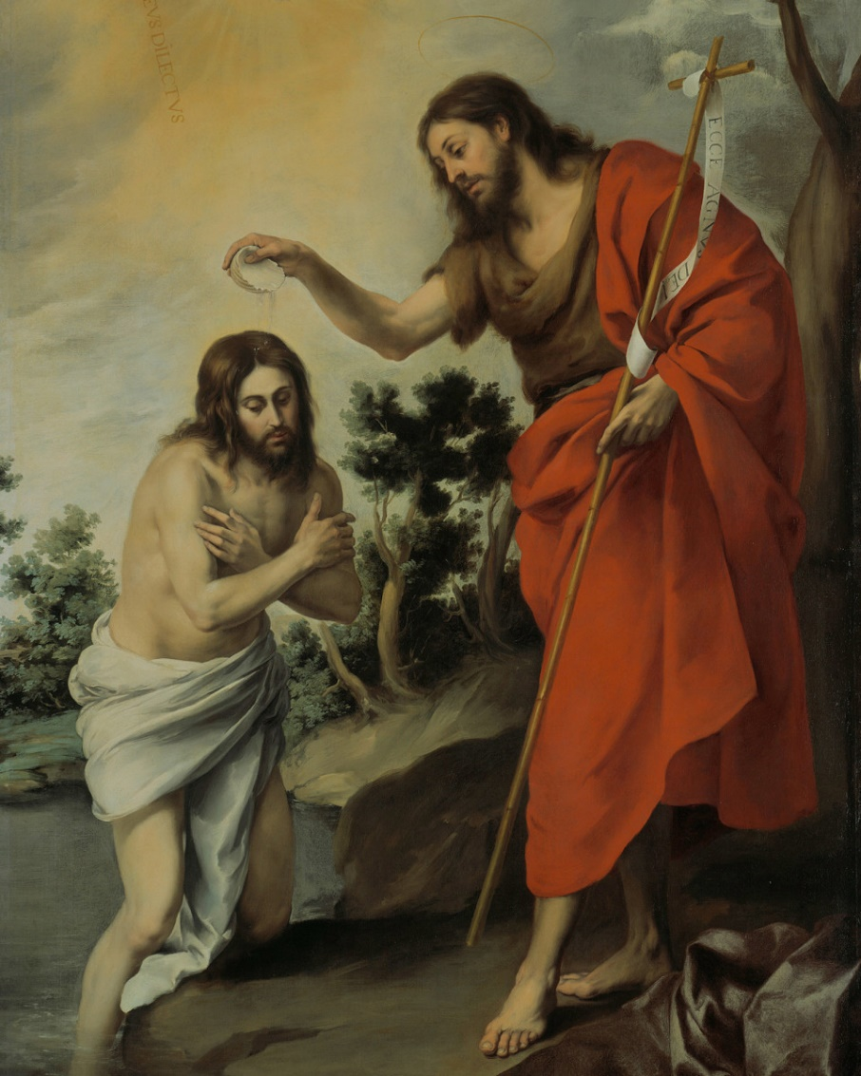

Oh apóstol más entusiasta, Juan el Bautista, quien, sin obrar ningún milagro en los demás, sino únicamente con el ejemplo de tu vida de penitencia y el poder de tu palabra, atrajo a las multitudes para disponerlas para recibir al Mesías dignamente y escuchar su doctrina celestial; concédenos que nos sea dado, por medio de tu ejemplo de una vida santa y el ejercicio de toda buena obra, para traer muchas almas a Dios, pero sobre todo aquellas almas que están envueltas en la oscuridad del error y la ignorancia y son descarriado por el vicio.
Oh Dios, que ha hecho este día, concede a tu pueblo la gracia del gozo espiritual y dirige las mentes de todos los fieles hacia el camino de la salvación eterna. Que aprovechemos la oportunidad de cada día para crecer en santidad y reflejar esa santidad a aquellos bajo nuestro cuidado. Amén.
Creditos de Fotos:
Página 1, 3: Foto de Vy Barto, Vigilia Pascual con su Excelentísmo Obispo Barry C. Knestout, Cathedral del Sagrado Corazón, 20 de abril 2019
Página 5: Photo de Parroquia de la Resurrecion, Archidiocesis de Baltimore, Vigilia de Confirmación con el Pastor Emeritu, Padre Mark S. Bialek
Página 7: Foto de Steven Van, imagen de dominio público UnSplash
Página 8: Catedral del Sagrado Corazon, Rito de Iniciacióon Cristiana para Adultos, Vigilia Pascual
Pagina 9: (Superior Derecha) Foto de Vy Barto, Rito de Elección, Nuestra Señora del Perpetuo Socorro, Salem, 2019
(Inferior Izquierda) Photo de Parroquia de San Dennis, Madison, Wisconsin.
Página 10: Murillo, “El Bautismo de Cristo” 1655. Dominio Publico,” Creative Commons license”

Credito de Oración:
Pagina 10: Adaptada de “Oracion a San Juan Bautista.” Oraciones Católicas Tradicionales-Dominio Público

Todos los testimonios de este documento son originales y se usan con permiso.

